Министерство образования и науки Российской Федерации
федеральное государственное бюджетное образовательное учреждение высшего профессионального образования
«Российский экономический университет имени Г.В. Плеханова»

Институт цифровой экономики и информационных технологий
Кафедра информатики

Практическая работа
по дисциплине
«Управление IT-сервисами и контентом»

Выполнили
студенты 4 курса
группы 15.27Д-БИ19/22Б
очной формы обучения
высшая школа ВШКМиС
Фамилии студентов Нгуен Као Бач, Чан Куанг Тханг

Москва, 2025

СОДЕРЖАНИЕ
I. Поставщик ИТ-сервисов (цель, миссия, стратегические задачи): 2
II. ИТ-услуги, требуемые заказчику 3
III. ИТ-услуги, предлагаемые заказчику 4
IV. Схема каждой услуги 7
V. Формирование ценности ИТ-услуг 10
VI. Взаимосвязь услуг поставщика и активов заказчика 11
VII. Позиционирование сервисов 13
VIII. Портфель услуг поставщика 14
IX. Предполагаемая совокупная стоимость использования ИТ-услуг. 15

Задание №1
«Управление ИТ-сервисами и контентом»
- Поставщик ИТ-сервисов (цель, миссия, стратегические задачи):
ООО «Айтеко-Сервис»
Миссия: Обеспечить надёжную, безопасную и эффективную IT-инфраструктуру для организаций малого и среднего бизнеса в России, предоставляя комплексные услуги по поддержке, обслуживанию и развитию информационных систем.
Идея: Обеспечить надёжную, безопасную и эффективную IT-инфраструктуру для организаций малого и среднего бизнеса в России, предоставляя комплексные услуги по поддержке, обслуживанию и развитию информационных систем.
Ключевые фразы:
- Надёжность и безопасность IT-среды
- ИТ-аутсорсинг для бизнеса без собственного IT-отдела
- Профессиональная поддержка 24/7
- Цифровая трансформация и облачные решения
- Цель:
Повысить эффективность IT-поддержки клиентов и сократить время реакции на инциденты, обеспечивая высокий уровень доступности и безопасности IT-сервисов. Стратегические задачи (по критериям SMART):
- Конкретность: Внедрить систему мониторинга IT-инфраструктуры на всех обслуживаемых объектах для своевременного выявления и предотвращения инцидентов.
- Измеримость: Сократить среднее время реакции на инциденты до 15 минут к декабрю 2025 года.
- Достижимость: Повысить уровень удовлетворённости клиентов до 95 % за счёт улучшения качества обслуживания и расширения поддержки 24/7.
- Актуальность: Развивать портфель облачных решений и сервисов информационной безопасности для поддержки цифровой трансформации клиентов.
- Ограниченность во времени: Завершить модернизацию внутренних процессов и запуск обновлённой системы управления сервисами к июню 2026 года.
- ИТ-услуги, требуемые заказчику
Описание потребностей заказчиков:
Клиенты компании «Айтеко-Сервис» — это организации малого и среднего бизнеса, которые нуждаются в стабильной и безопасной IT-инфраструктуре, но не имеют возможности содержать собственный IT-отдел. Основные потребности таких заказчиков связаны с обеспечением бесперебойной работы оборудования, защиты данных и оптимизацией расходов на IT. Ниже представлены ключевые категории потребностей клиентов.
1. Круглосуточная техническая поддержка
Заказчики ожидают оперативного решения инцидентов и консультаций по работе с программным обеспечением. Им важно иметь возможность обращаться в службу поддержки 24/7 без ожидания и простоев в работе.
2. Надёжная работа серверов и сетей
Бизнес-процессы компаний напрямую зависят от доступности серверов и сетевых ресурсов. Заказчикам необходимо регулярное техническое обслуживание и мониторинг состояния инфраструктуры для предотвращения сбоев и простоев.
3. Защита и резервное копирование данных
Для большинства клиентов критически важно обеспечение сохранности коммерческой информации. Они нуждаются в надёжных решениях по резервному копированию, восстановлению данных и защите от кибератак.
4. Актуализация и обновление программного обеспечения
Заказчики ожидают своевременных обновлений программных продуктов, чтобы соответствовать современным требованиям безопасности и функциональности. Поддержка в обновлениях и миграции программ является важной частью сервиса.
5. Информационная безопасность и соответствие нормативам
Для клиентов важно, чтобы их IT-система соответствовала требованиям законодательства в области защиты данных и информационной безопасности. Они ожидают консультаций и решений, минимизирующих риски утечки информации.
6. Оптимизация затрат и предсказуемое планирование бюджета
Малый и средний бизнес стремится снизить непредвиденные расходы на IT. Поэтому востребованы услуги по прозрачному ценообразованию и фиксированным SLA, которые позволяют планировать бюджет без скрытых затрат.
7. Консультации по цифровой трансформации бизнеса
Компании всё чаще нуждаются в экспертизе по переходу на облачные решения, автоматизации процессов и интеграции новых технологий. Заказчики ожидают, что «Айтеко-Сервис» поможет выстроить стратегию IT-развития и подобрать подходящие решения.
- ИТ-услуги, предлагаемые заказчику
Компания «Айтеко-Сервис» предлагает заказчикам комплексные решения в области IT-аутсорсинга, информационной безопасности и обслуживания инфраструктуры.
Ниже представлены основные виды услуг и особенности их реализации.
1. IT-аутсорсинг и техническая поддержка пользователей
Реализация:
• Предоставление удалённой и выездной поддержки пользователей с реагированием не более 15 минут согласно SLA.
• Ведение системы тикетов для учёта обращений и контроля качества обслуживания.
• Организация службы Service Desk, обеспечивающей консультации, диагностику и устранение инцидентов.
• Использование центра мониторинга 24/7 для контроля состояния рабочих станций и серверов.
2. Обслуживание серверов и сетевого оборудования
Реализация:
• Проведение регулярной диагностики серверов, маршрутизаторов, коммутаторов и другого оборудования.
• Настройка систем резервирования и балансировки нагрузки для обеспечения бесперебойной работы.
• Выполнение профилактических мероприятий по обновлению прошивок и оптимизации конфигураций.
• Ведение отчётности о состоянии инфраструктуры и рекомендаций по улучшению.
3. Резервное копирование и восстановление данных
Реализация:
• Разработка и внедрение индивидуальной стратегии резервного копирования для каждого клиента.
• Использование надёжных облачных и локальных хранилищ с уровнем защиты данных не ниже AES-256.
• Автоматизация процессов создания и проверки резервных копий.
• Предоставление услуг по оперативному восстановлению данных при инцидентах или сбоях.
4. Мониторинг и управление инцидентами
Реализация:
• Внедрение системы централизованного мониторинга на базе Zabbix и Grafana.
• Автоматическое оповещение инженеров при обнаружении отклонений в работе систем.
• Анализ причин инцидентов (Root Cause Analysis) и формирование отчётов по каждому случаю.
• Поддержка процедуры эскалации и планов предотвращения повторных инцидентов.
5. Консалтинг по информационной безопасности
Реализация:
• Проведение аудита безопасности и выявление уязвимостей IT-инфраструктуры клиента.
• Разработка политики информационной безопасности и регламентов доступа.
• Настройка антивирусных решений, межсетевых экранов и систем предотвращения вторжений (IDS/IPS).
• Обучение сотрудников основам кибербезопасности и защите данных.
6. Настройка и сопровождение корпоративных систем (1С, CRM)
Реализация:
• Установка, конфигурация и обновление систем 1С и CRM под конкретные потребности бизнеса.
• Интеграция с другими системами (бухгалтерия, склад, ERP).
• Поддержка пользователей: устранение ошибок, настройка отчётности и обучение персонала.
• Миграция данных и адаптация функционала при изменении бизнес-процессов.
7. Развитие облачных решений (SaaS, IaaS)
Реализация:
• Предоставление клиентам облачных сервисов для хранения данных, резервного копирования и виртуализации рабочих мест.
• Настройка защищённых каналов связи (VPN) для безопасного доступа к корпоративным ресурсам.
• Миграция инфраструктуры клиентов в облако с минимальными рисками и простоями.
• Обеспечение контроля затрат и отчётности об использовании ресурсов.
8. IT-консалтинг и цифровая трансформация бизнеса
Реализация:
• Анализ текущего состояния IT-инфраструктуры клиента и определение направлений развития.
• Подбор решений по автоматизации, оптимизации процессов и внедрению BI-инструментов.
• Разработка IT-стратегии, согласованной с целями бизнеса клиента.
• Сопровождение проектов внедрения новых технологий и программных продуктов.
- Схема каждой услуги
IT-аутсорсинг и техническая поддержка:

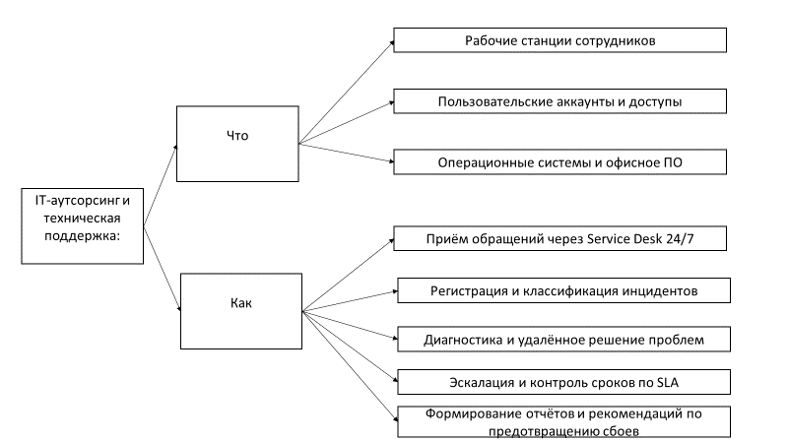

Обслуживание серверов и сетевого оборудования:
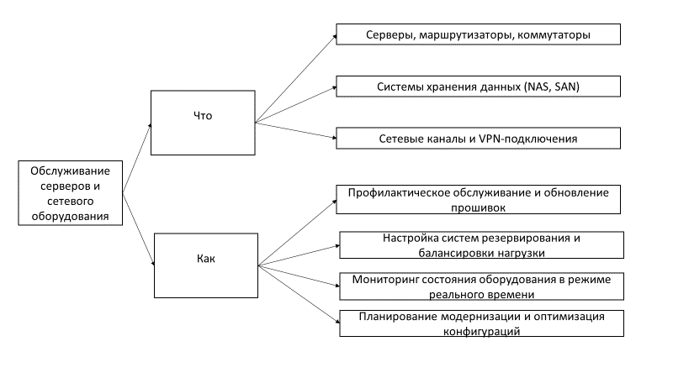
Резервное копирование и восстановление данных:
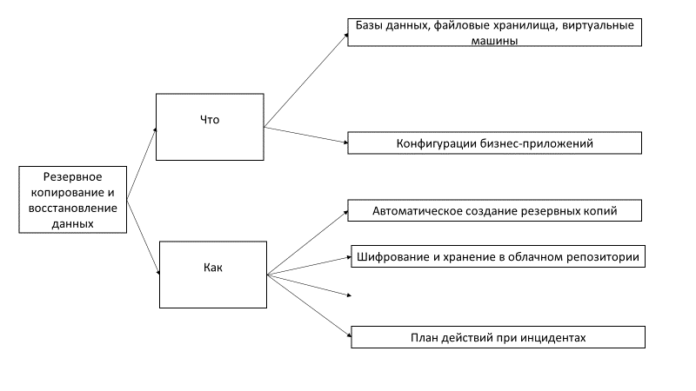
Мониторинг и управление инцидентами:
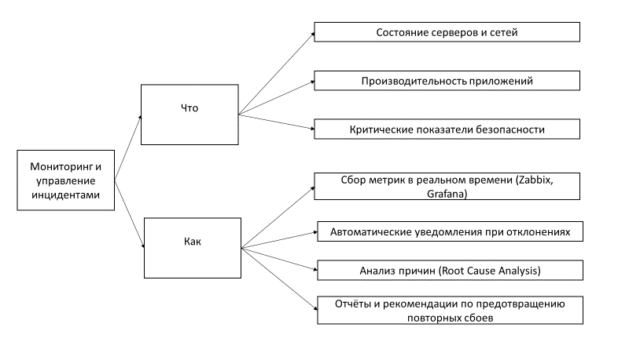
Консалтинг по информационной безопасности:

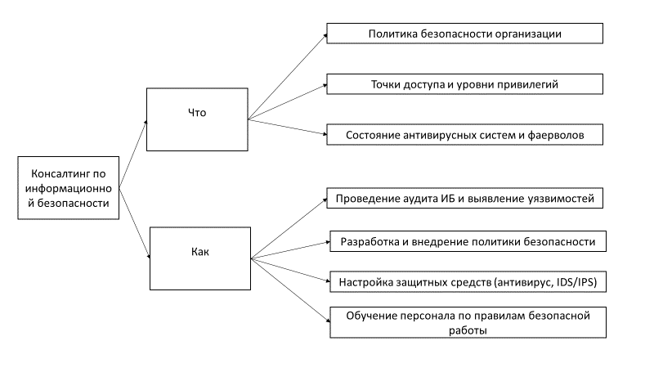
Настройка и сопровождение корпоративных систем (1С, CRM):
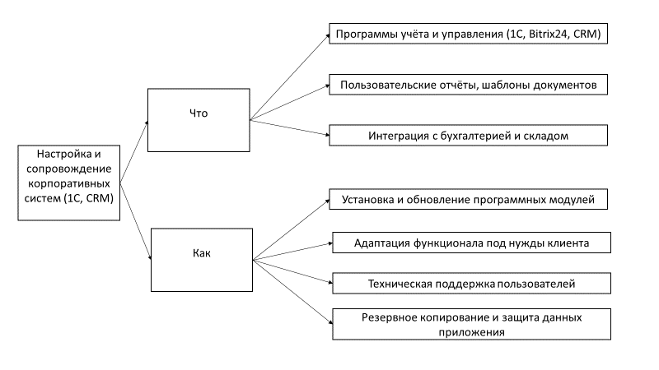
- Формирование ценности ИТ-услуг
Ценность ИТ-услуг компании «Айтеко-Сервис» формируется за счёт сочетания функциональной полезности и гарантии качества.
Полезность определяется способностью услуг обеспечивать бесперебойную работу, безопасность и эффективность бизнеса клиента.
Гарантия качества отражает стабильность, надёжность и уровень сервиса, который компания поддерживает в рамках соглашений SLA.
Таблица 1. Формирование ценности ИТ-услуг
Услуга | Полезность (Зачем это нужно?) | Гарантия качества (Как это обеспечивается?)
IT-аутсорсинг и техническая поддержка | Быстрое решение инцидентов, снижение простоев, консультации для сотрудников. | Круглосуточная поддержка 24/7, система тикетов, время реакции ≤ 15 минут, контроль SLA.
Обслуживание серверов и сетей | Стабильная работа инфраструктуры, предотвращение сбоев. | Регулярная диагностика, мониторинг в реальном времени, отчётность по состоянию.
Резервное копирование и восстановление данных | Сохранность и доступность информации, снижение рисков потери данных. | Шифрование AES-256, автоматизация копий, тестовое восстановление 1 раз в месяц.
Консалтинг по информационной безопасности | Защита конфиденциальных данных, соответствие закону о персональных данных. | Проведение аудитов ИБ, разработка политик безопасности, обновление антивирусов и фаерволов.
Сопровождение 1С / CRM-систем | Повышение эффективности работы сотрудников, автоматизация процессов. | Регулярные обновления, тестирование новых версий, поддержка пользователей и обучение.

- Взаимосвязь услуг поставщика и активов заказчика
В рамках модели ITIL компания «Айтеко Сервис» рассматривает активы заказчика как основу для предоставления и использования ИТ-услуг. Каждая услуга влияет на определённые активы клиента, повышая их надёжность, производительность и безопасность. Ниже представлена схема взаимосвязей между услугами и активами заказчика.

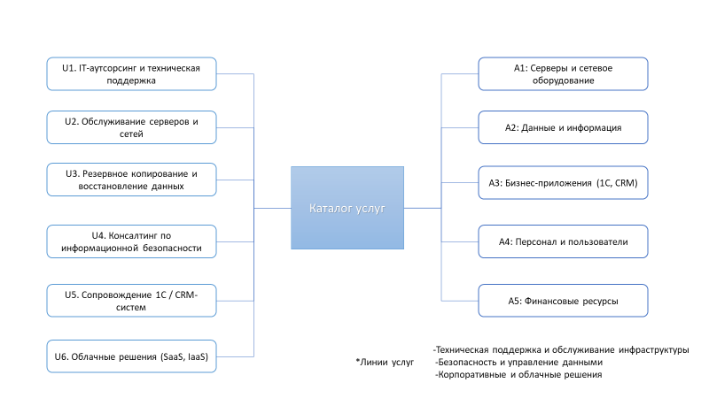
Услуга / Актив | A1: Серверы и сетевое оборудование | A2: Данные и информация | A3: Бизнес-приложения (1С, CRM) | A4: Персонал и пользователи | A5: Финансовые ресурсы
U1. IT-аутсорсинг и техническая поддержка | X |  |  | X | X
U2. Обслуживание серверов и сетей | X
U3. Резервное копирование и восстановление данных |  | X
U4. Консалтинг по информационной безопасности |  | X | X
U5. Сопровождение 1С / CRM-систем |  |  | X | X
U6. Облачные решения (SaaS, IaaS) | X | X |  |  | X

- Позиционирование сервисов
Компания «Айтеко-Сервис» позиционирует себя как надёжного поставщика комплексных ИТ-услуг для организаций малого и среднего бизнеса. Основная идея позиционирования — предоставить клиентам возможность получить все ключевые IT-функции без необходимости создавать собственный отдел информационных технологий.
Девиз компании: «Ваш виртуальный IT-отдел — профессионально, доступно, 24/7». Такая модель позволяет заказчикам сконцентрироваться на основном бизнесе, делегировав техническое обслуживание профессиональной команде. Для наглядности услуги компании распределены по трём уровням — базовые, развивающие и стратегические.
Категория сервисов | Наименование услуг | Цель и особенности
Базовые сервисы  (фундамент) | .IT-аутсорсинг и техническая поддержка  • Обслуживание серверов и сетей  • Резервное копирование данных | Обеспечивают непрерывность и стабильность работы IT-инфраструктуры клиента. Основной фокус — надёжность, быстрота реакции и минимизация простоев.
Развивающие сервисы  (рост и оптимизация) | • Консалтинг по информационной безопасности  • Сопровождение 1С / CRM  • Мониторинг и управление инцидентами | Повышают эффективность и защищённость IT-систем, обеспечивая адаптацию к растущим потребностям бизнеса.
Стратегические сервисы  (инновации и трансформация) | • Облачные решения (SaaS, IaaS)  • IT-консалтинг и цифровая трансформация бизнеса | Ориентированы на внедрение современных технологий и цифровых инструментов, поддерживающих развитие и конкурентоспособность клиентов.
- Портфель услуг поставщика
Портфель услуг компании «Айтеко-Сервис» формируется в соответствии с принципами ITIL и включает все направления деятельности — от базового обслуживания до инновационных решений.
Портфель делится на три основные категории: каталог услуг, воронка услуг и услуги, выведенные из эксплуатации. Это позволяет компании управлять жизненным циклом каждого сервиса и обеспечивать его актуальность для клиентов.
- Каталог услуг (услуги, находящиеся в эксплуатации)
Категория услуги | Описание
IT-аутсорсинг и техническая поддержка | Комплексная поддержка пользователей и IT-инфраструктуры клиентов, включая консультации, диагностику и устранение инцидентов.
Обслуживание серверов и сетей | Регулярное техническое обслуживание и настройка сетевого оборудования, серверов и систем хранения данных.
Резервное копирование и восстановление данных | Автоматическое резервное копирование и оперативное восстановление данных при сбоях.
Консалтинг по информационной безопасности | Проведение аудита безопасности, разработка политик ИБ и внедрение защитных решений.
Сопровождение 1С / CRM-систем | Настройка, обновление и поддержка корпоративных программных систем для бизнеса.
Мониторинг и управление инцидентами | Централизованное наблюдение за состоянием инфраструктуры, анализ причин инцидентов и рекомендации по устранению.
- Воронка услуг (услуги в разработке или модернизации)
Название услуги | Описание
Развитие облачных решений (SaaS, IaaS) | Расширение линейки облачных сервисов для клиентов, включая хранилища данных, виртуальные рабочие места и резервные серверы.
Система отчётности для клиентов (Client Dashboard) | Создание интерактивной платформы, где заказчики смогут отслеживать состояние инфраструктуры, SLA и статистику обращений.
Интеллектуальный анализ инцидентов (AI Monitoring) | Разработка системы на основе машинного обучения для прогнозирования возможных сбоев и оптимизации реагирования.
- Услуги, выведенные из эксплуатации
Название услуги | Причина вывода из эксплуатации
Ручное обновление программного обеспечения | Заменено автоматизированной системой обновлений через облачную платформу.
Поддержка устаревших версий 1С (v7.7) | Технологически не соответствует современным требованиям безопасности и производительности.

- Предполагаемая совокупная стоимость использования ИТ-услуг.
Совокупная стоимость владения (Total Cost of Ownership, TCO) включает все расходы, связанные с внедрением, эксплуатацией, поддержкой и обновлением ИТ-услуг. Для заказчиков компании «Айтеко-Сервис» TCO складывается из прямых и косвенных затрат, зависящих от количества пользователей, масштабов инфраструктуры и выбранного уровня
1. Основные категории затрат
Прямые затраты:
- абонентская плата за услуги IT-аутсорсинга и поддержки;
- расходы на лицензии и программное обеспечение;
- закупка и обслуживание оборудования;
- услуги по внедрению и настройке систем.
Косвенные затраты:
- обучение персонала;
- потери времени при инцидентах;
- интеграция новых систем в существующие бизнес-процессы;
- амортизация оборудования.
2. Примерная стоимость использования ИТ-услуг (в год)
Услуга | Прямые затраты (₽) | Косвенные затраты (₽) | Совокупная стоимость в год (₽)
IT-аутсорсинг и техническая поддержка | 3 600 000 | 800 000 | 4 400 000
Обслуживание серверов и сетей | 2 500 000 | 500 000 | 3 000 000
Резервное копирование и восстановление данных | 1 800 000 | 300 000 | 2 100 000
Консалтинг по информационной безопасности | 2 000 000 | 400 000 | 2 400 000
Сопровождение 1С / CRM-систем | 2 200 000 | 600 000 | 2 800 000
Мониторинг и управление инцидентами | 1 700 000 | 300 000 | 2 000 000
Итого | 13 800 000 | 2 900 000 | 16 700 000
3. Дополнительные переменные, влияющие на TCO
- Масштаб бизнеса: чем больше пользователей и серверов, тем выше общая стоимость, но ниже удельная цена за единицу.
- Уровень SLA: более строгие показатели (например, 99,9 % доступности, время реакции ≤ 15 мин) увеличивают стоимость.
- Тип инфраструктуры: переход в облако снижает капитальные расходы, но требует оплаты подписки.
- Обновление оборудования: модернизация серверов и сетей увеличивает расходы в краткосроч

